**北 京 林 业 大 学**

**2020学年—2021学年第1学期 程序设计基础课程设计**

**实习报告书**

专 业： 计算机类 班 级：计算机20-7

姓 名： 南希诺 学 号： 201002727

实习地点： N05 辅导教师： 孙俏

实习内容： 教师工资管理系统

实习环境： （Dev C++）

**一、 系统功能结构**

1. 本系统系统功能结构如图所示。

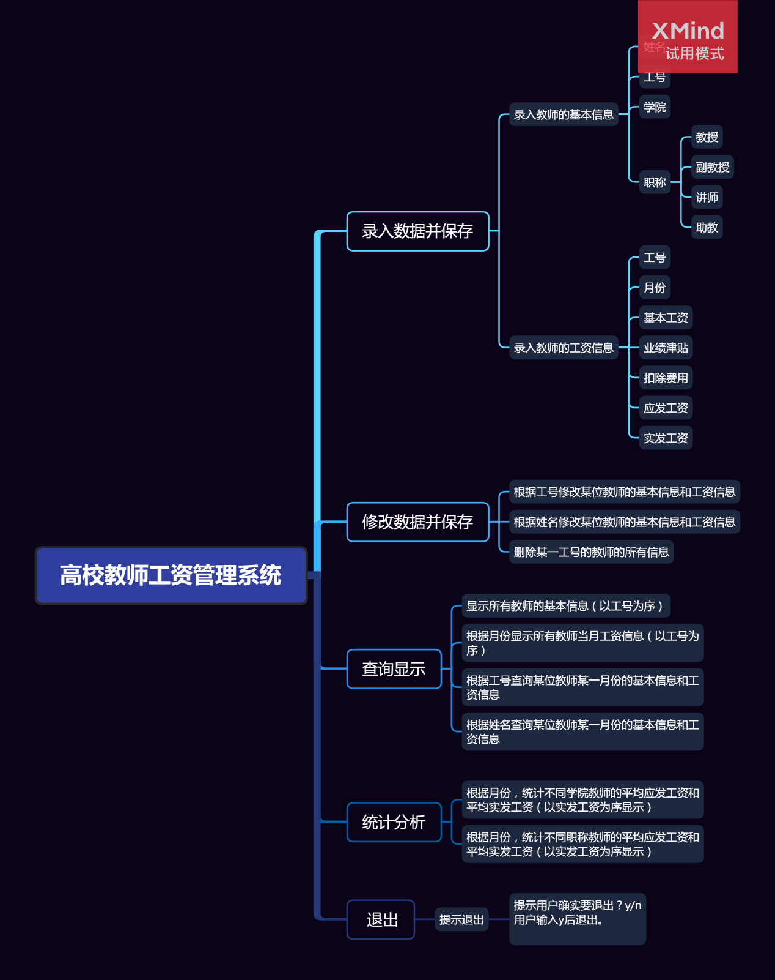

2. 系统主要功能

（1）自循环输入选择菜单（switch+while语句的搭配使用）

如图，一开始将退出系统的功能也并入switch语句中，但是这样做会使程序缺少灵活性，导致用户在输入其他错误数值之后，由于switch语句将其统一归类为default而无法在该界面停留就结束程序，不符合使用习惯。又考虑到while语句具有未知循环次数的特点，故将退出的功能从switch语句中剥离出来放到while语句的选择中去进行判断，这样，用户在输入数值的时候，程序将自动进行第一次判断是否进入while循环，而且只要用户需要使用系统，输入的数字必然不是5。这样，即使用户输入错误，也会一直停留在循环内根据主菜单的提示重新输入，而不必担心一般的语句因输入错误次数太多超过循环控制次数而崩溃。

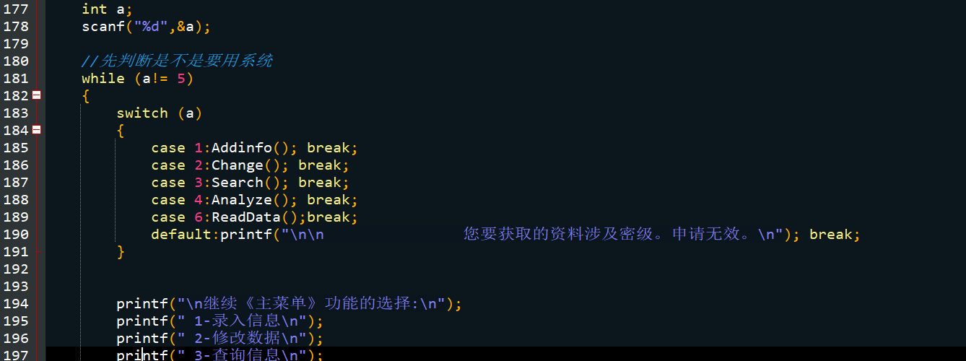

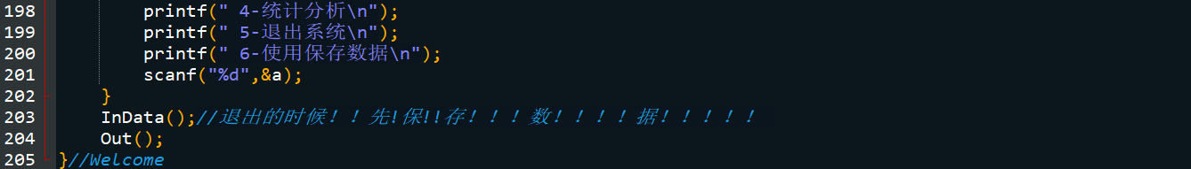

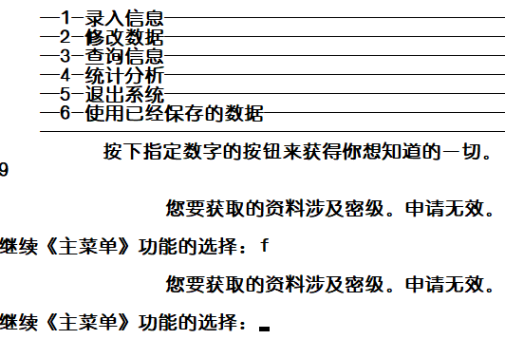

（2）录入，查重功能

从第i-1个数据开始，用strcmp函数将两个结构体里面的工号信息依次检索，j依次递减。若工号没有相同的，那么while循环会一直运行，一直比较两个工号的字符串长度，直到j=0结束。

对j进行判断，如果跳出循环后j的值不是0，说明在递减到第一个之前已经有了一个工号和输入工号相同，这时启动查重，将本次录入的序号i减去1（即：本次工资数据录入作废）之后再引导用户重新输入本次数据。

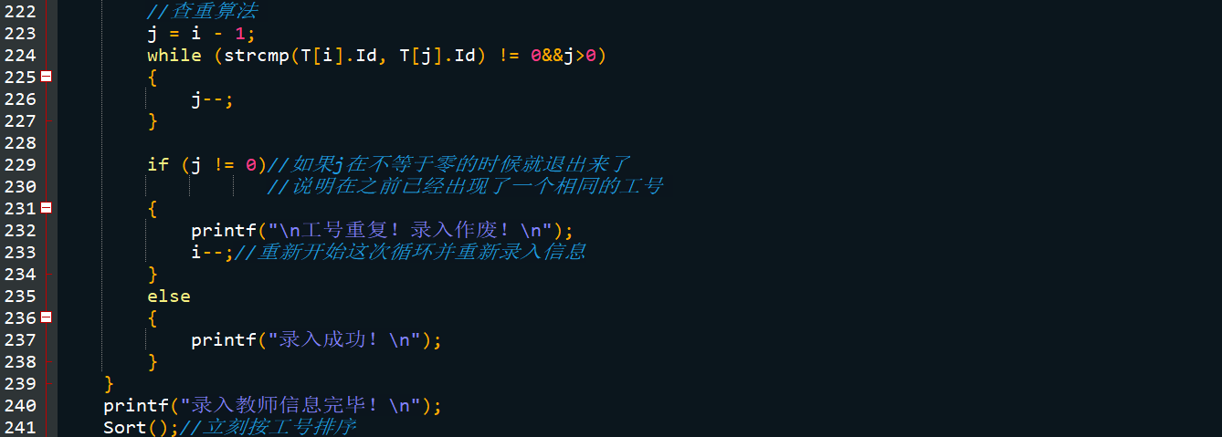

（3）输入信息并使用flag变量控制信息的输出与否功能

考虑到并未使用指针对结构体进行引用与编辑，但是在后续的修改、删除操作中又需要不同的信息以不同的方案进行显示，就引入了flag变量，以作为一个信息存储的有效标记。

当其值为1时输出，其值为0时不予输出该项数据。删除数据操作同理。

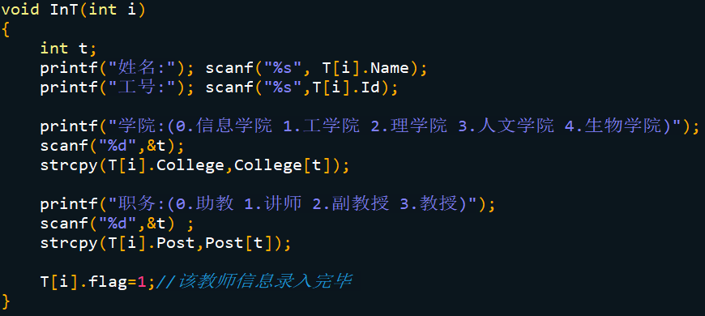

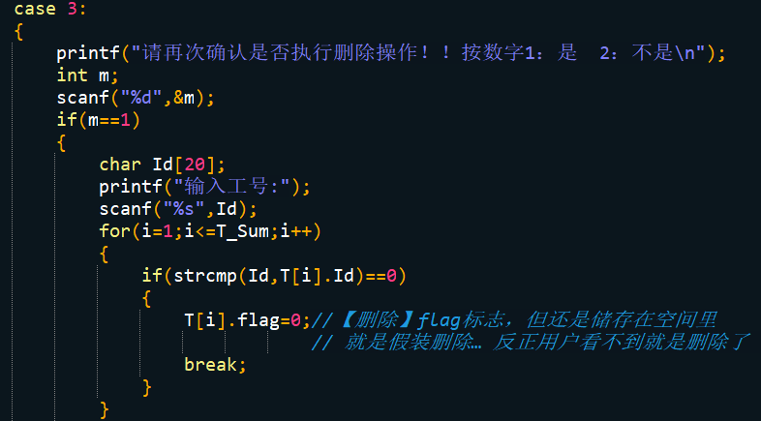

（4）输入工资之前用工号进行鲁棒性的检验

由于首先修改了基本信息，所以在录入工资信息之前再次使用flag变量查看，确认无误之后再录入。

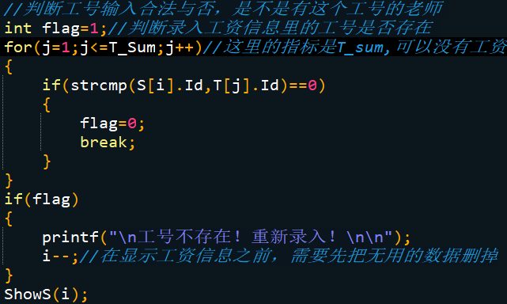

（5）查找信息之前首先对flag进行检验

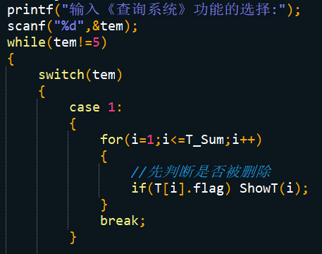

（6）对数据进行统计和分析

建立新的数组作为计数器，这样就将不同的学院都集中在一起统一统计，同时利用数组从0开始计数的特点，亦是上面引导用户以0，1，2，3，4而不是abcde的输入方式输入学院，职称的应用，实现了对于不同学院不同职称的统一管理，而不必要再使用switch—case语句分门别类的输入判断，大大降低了程序的繁琐度和代码重复度。

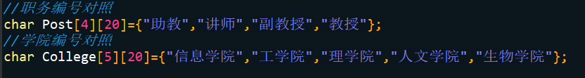



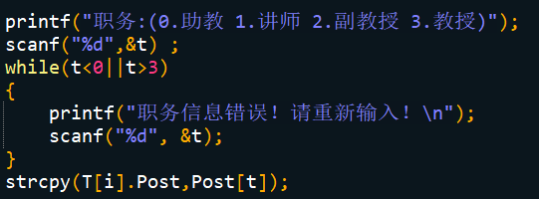

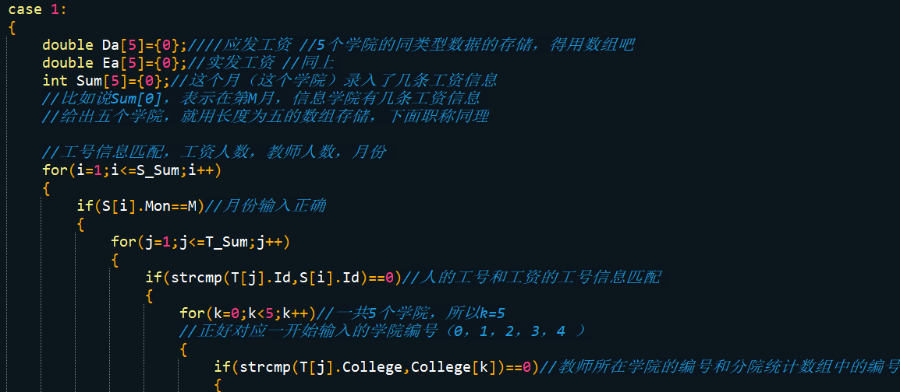

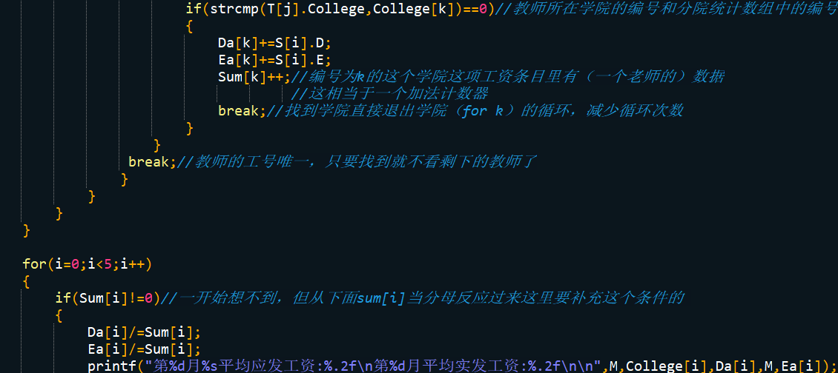

（7）写入文件的时候考虑到如果在用户对信息的每一次修改之后就都进行文件的操作，会使程序十分繁琐，而且完全不必要，结合系统的实际使用情况，在用户对之前输入的信息的增删改查都结束之后再统一将符合要求的信息都录入才符合使用习惯，因此在系统的结束选项之前才设置存储文件函数，且是否存储信息仍然是根据flag的值来确定的，因为只用存入有用的值即可，其他被删除的值占用空间，完全可以不存入文件里。



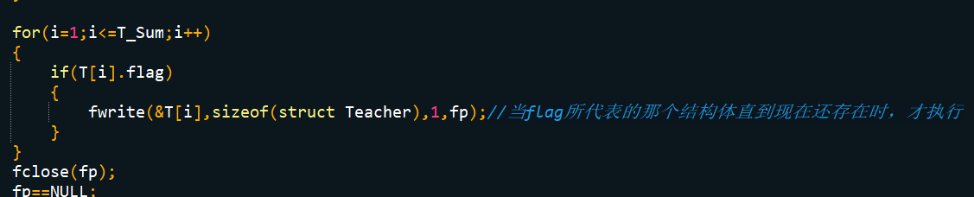

（8）借用数组的一个位置来代替t

考虑到实际测试的时候并不会输入500名教师信息，而且教师从T[1]开始录入在阅读时更符合现实中的情况，因此就不设置变量t，而是将所有的输入都从T[1]开始，留出来一个T[0]的位置来充当临时变量。

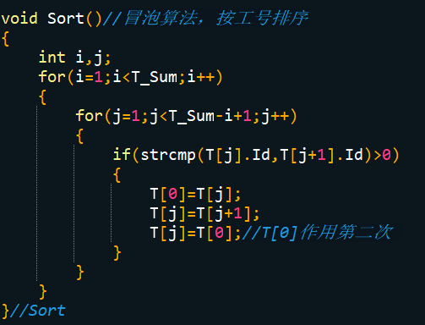

**二、 技术方案与分析**

1. 要处理的数据项有哪些，定义了什么结构来处理？

（1）教师基本信息

数据项有姓名、工号、学院、职务，以及自己加上的flag。

以结构体的形式封装到一起处理。

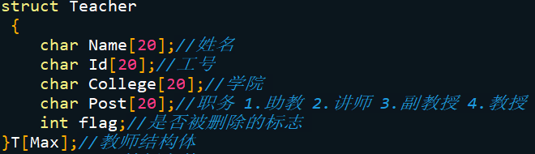

（2）工资信息

包含工号、月份、基本工资、业绩津贴、扣除费用、应发工资、实发工资、判断变量flag。

定义了结构体进行封装。

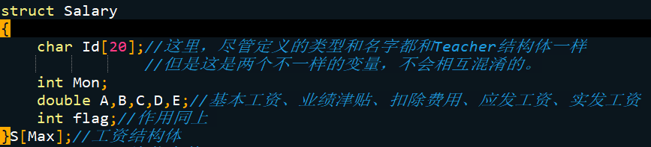

2. 文件中需要存储什么，文件存储用文本文件还是二进制文件？

文件中需要存储用户在系统中输入的教师的基本信息和工资信息，且是经过了增删改查之后的信息。

文件存储使用的是二进制文件的存储方式。

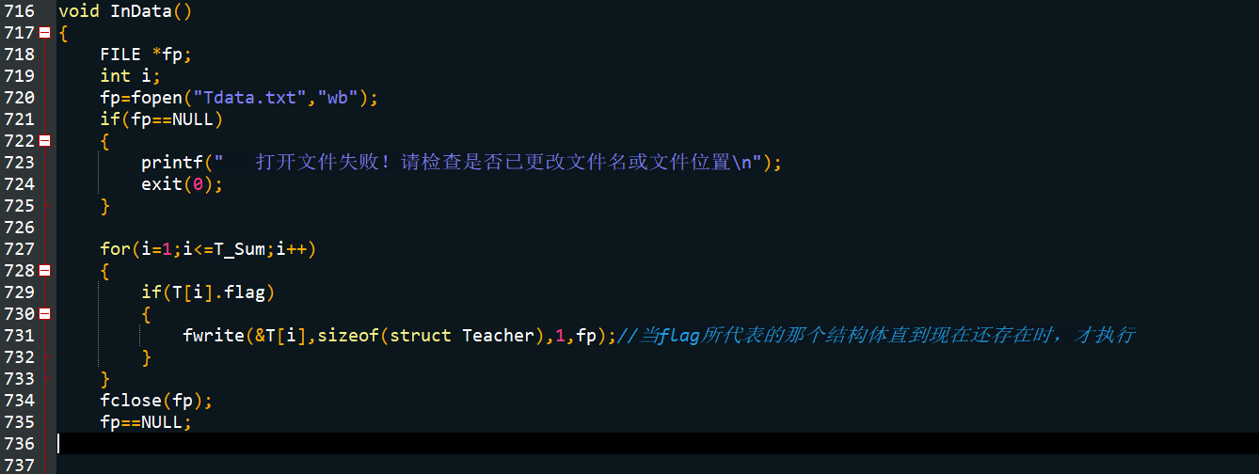

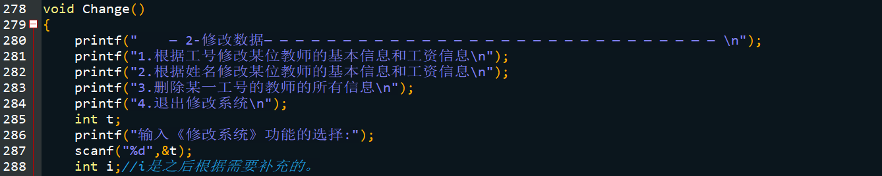3. 功能实现（程序主要功能对应着哪些函数？函数参数和返回值?）

1. 显示主菜单 Welcome()

无参数，void无返回值类型，处在main函数开始后的第一条语句位置，主要负责展示开始欢迎界面，其上罗列了用户可以对系统进行的操作。

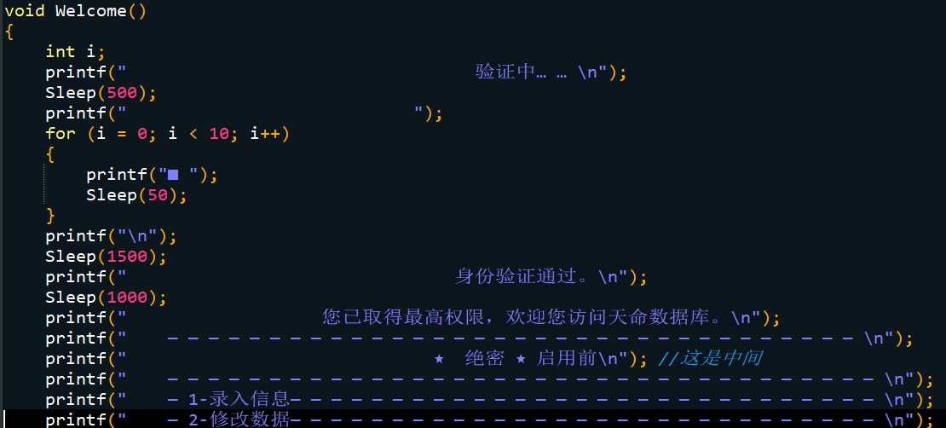

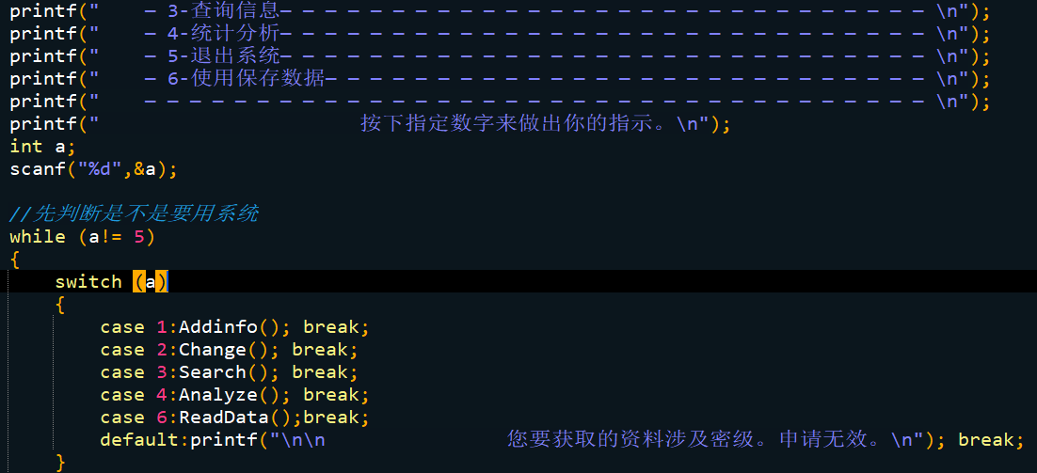

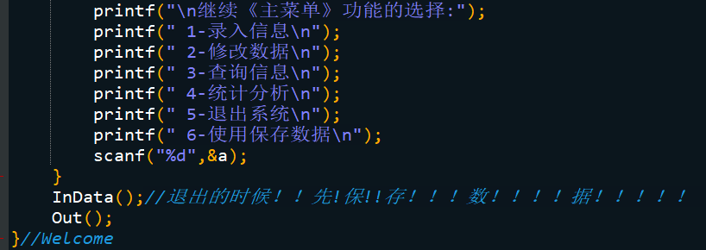

1. 添加信息函数

无参数，void无返回值类型，是用户在welcome界面输入1之后跳转到的函数，用于教师基本信息和工资信息的输入以及查重，重输入操作。在这个函数中，实际录入信息的是两个子函数，这个函数为其提供一个框架，保证程序能够逻辑连续，正常运行。

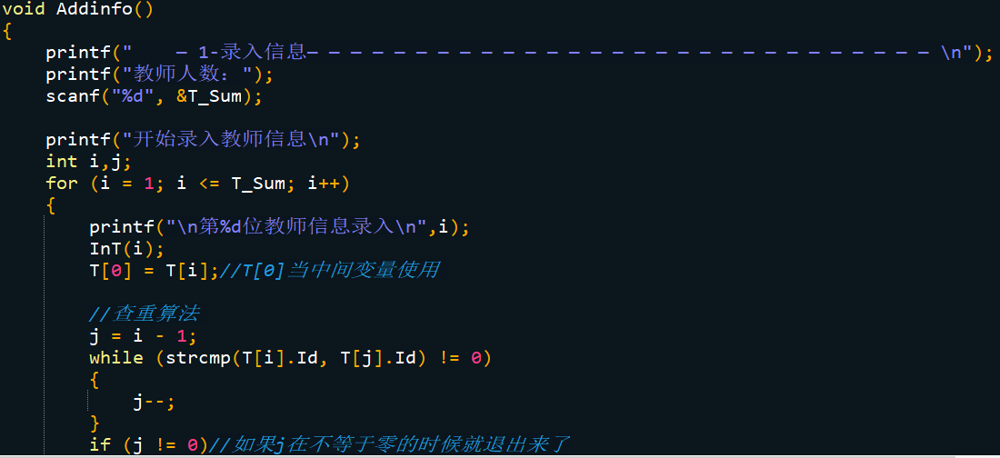

在查重步骤中，如工号重复则将循环变量的值减去1之后再进行运算。

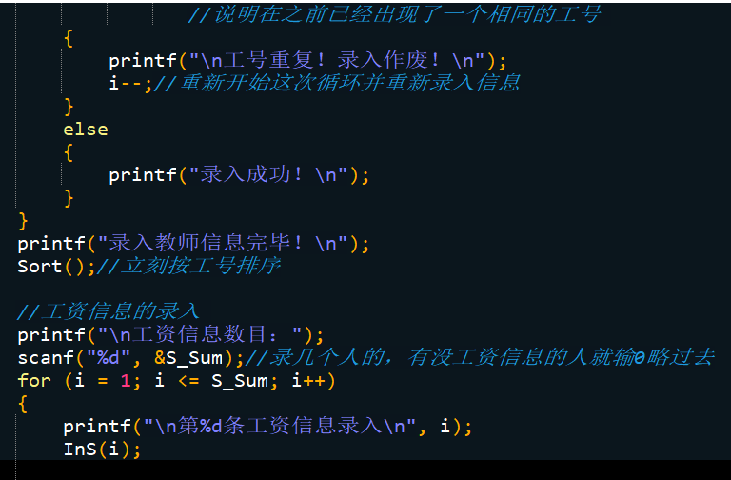

输入之前将基本信息中的工号和工资信息中的工号对应上。

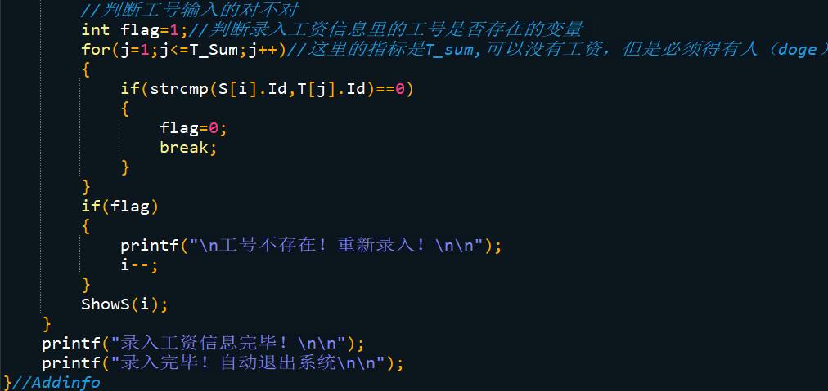

1. 输入基本信息，工资信息的函数

无参数，无返回值类型，用于信息的输入。

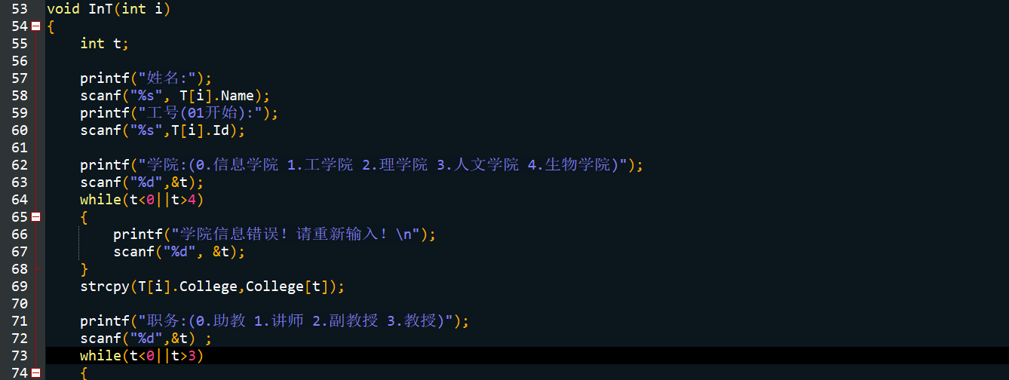

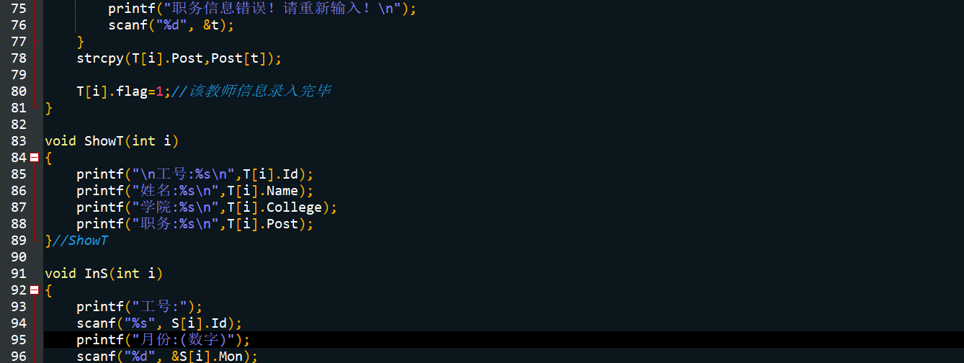

工资信息不能为负数。对负数部分做了修改。

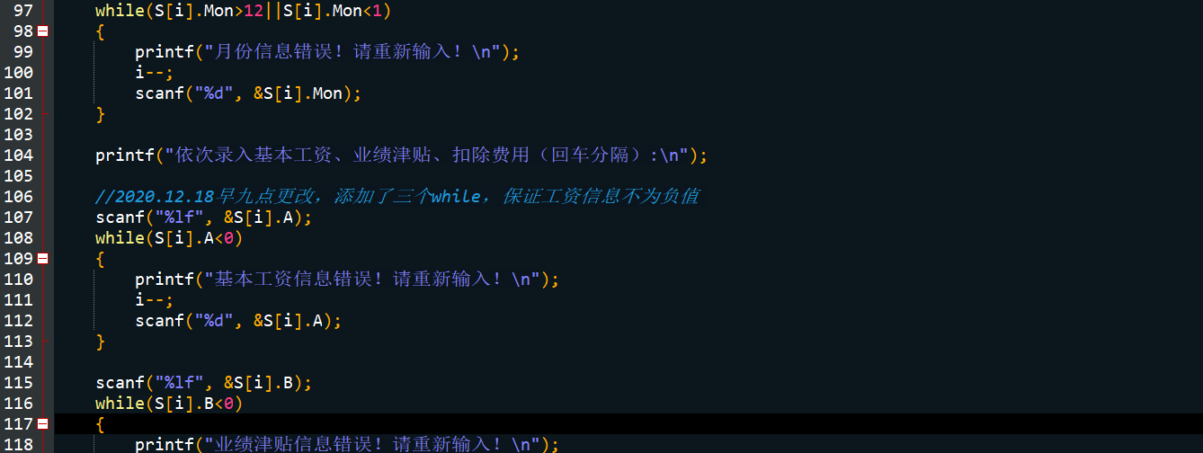

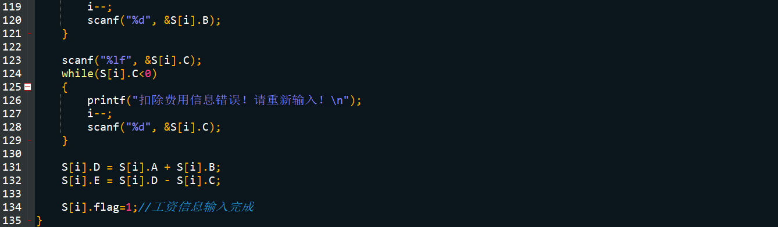

（4）修改信息函数

无参数，无返回值类型，用于对在addinfo函数中输入的信息进行修改和删除工作。是用户在welcome界面输入2所跳转到的函数。

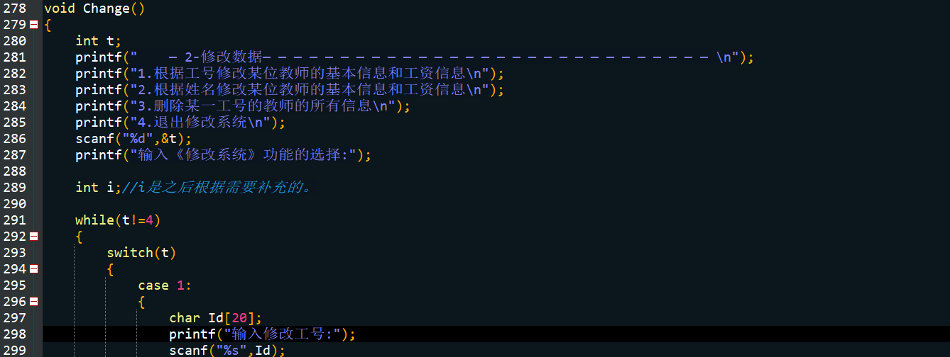

在修改之前将原信息显示在屏幕上，方便用户查阅。

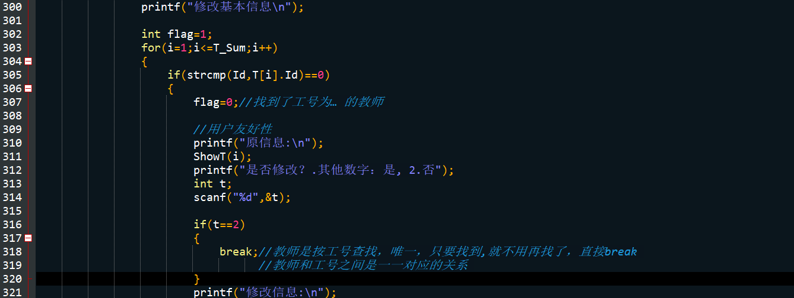

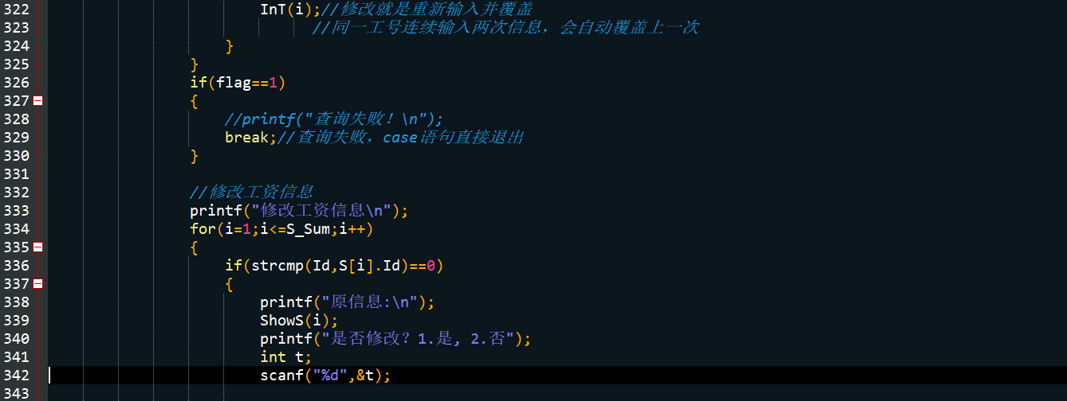

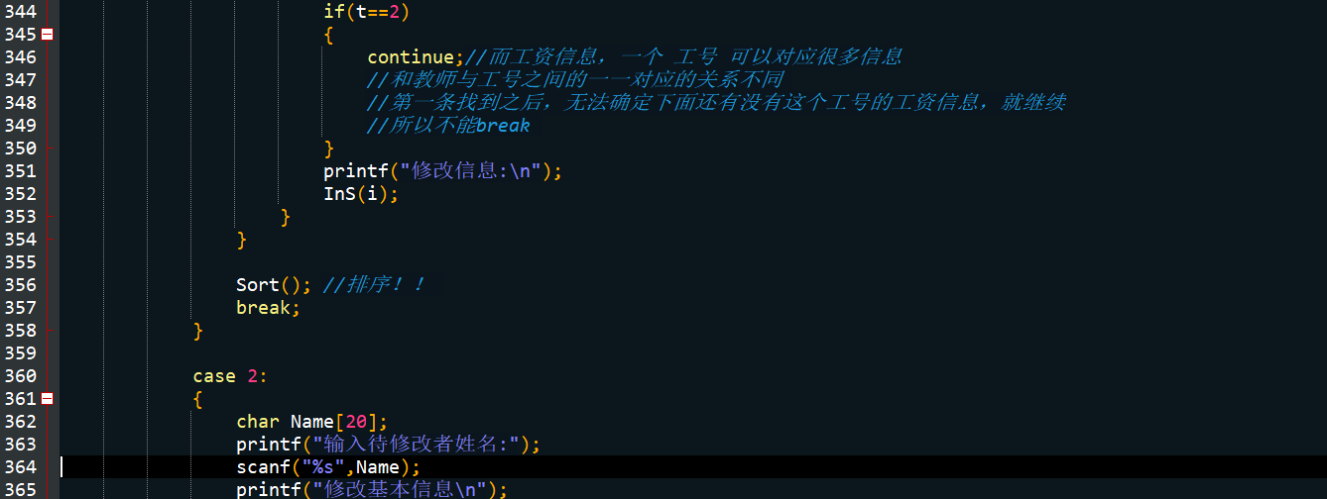

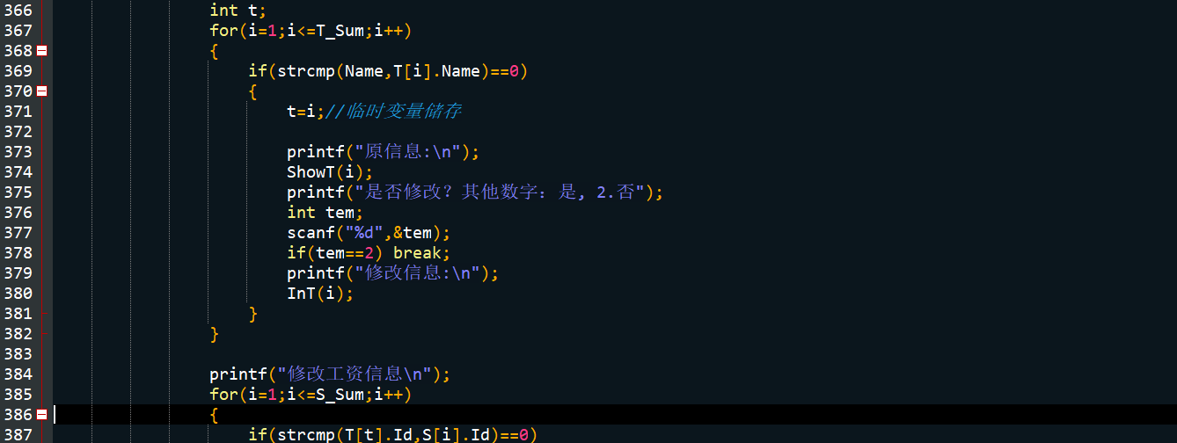

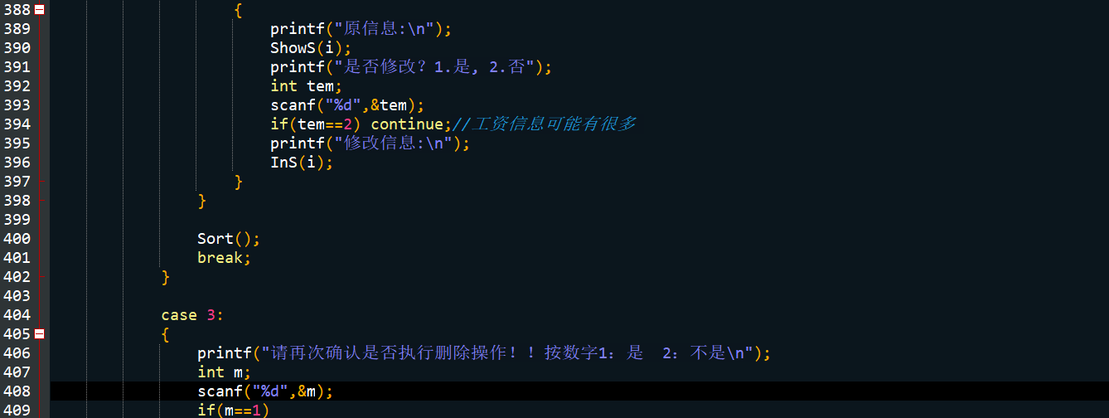

令flag=0，代表删除了该教师的信息，之后的输出中同样不予显示。

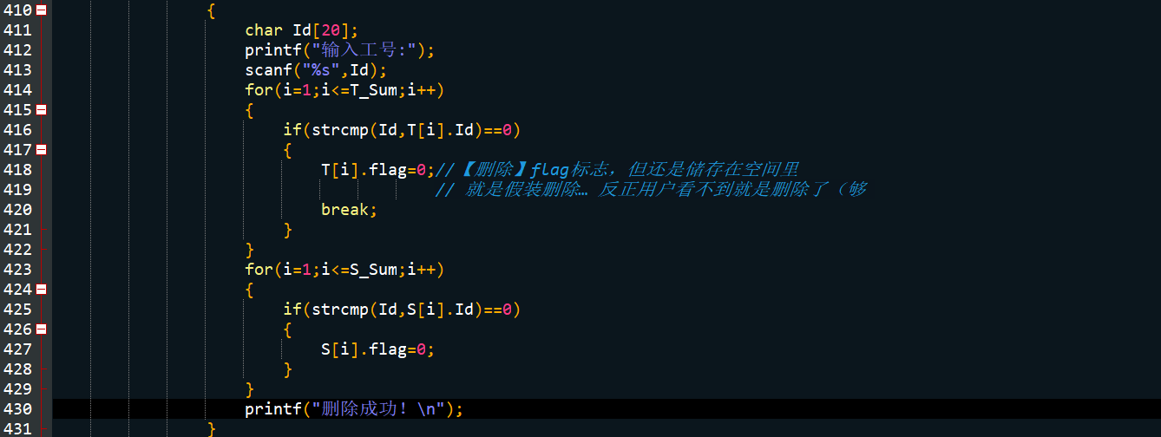

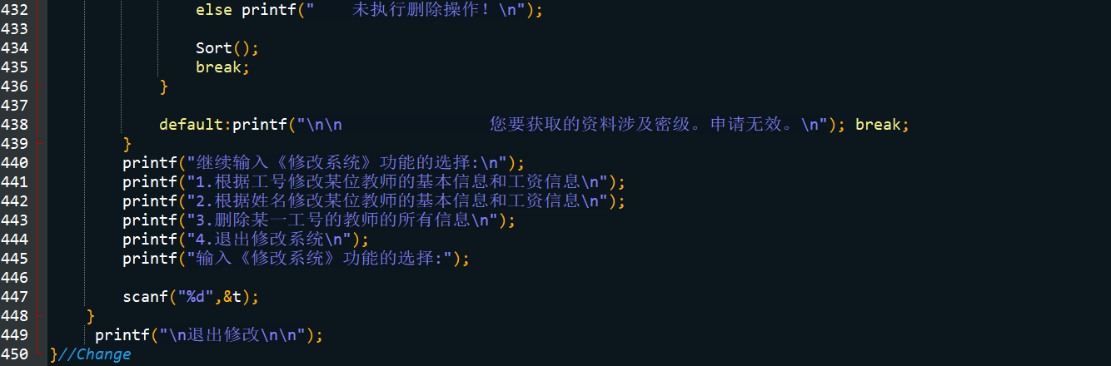

1. 查询函数

无参数，void无返回值类型，是用户在welcome界面输入3跳转到的函数，用于根据用户输入的信息筛选出符合要求的信息并予以显示。

显示之前先根据flag判断是否已被删除

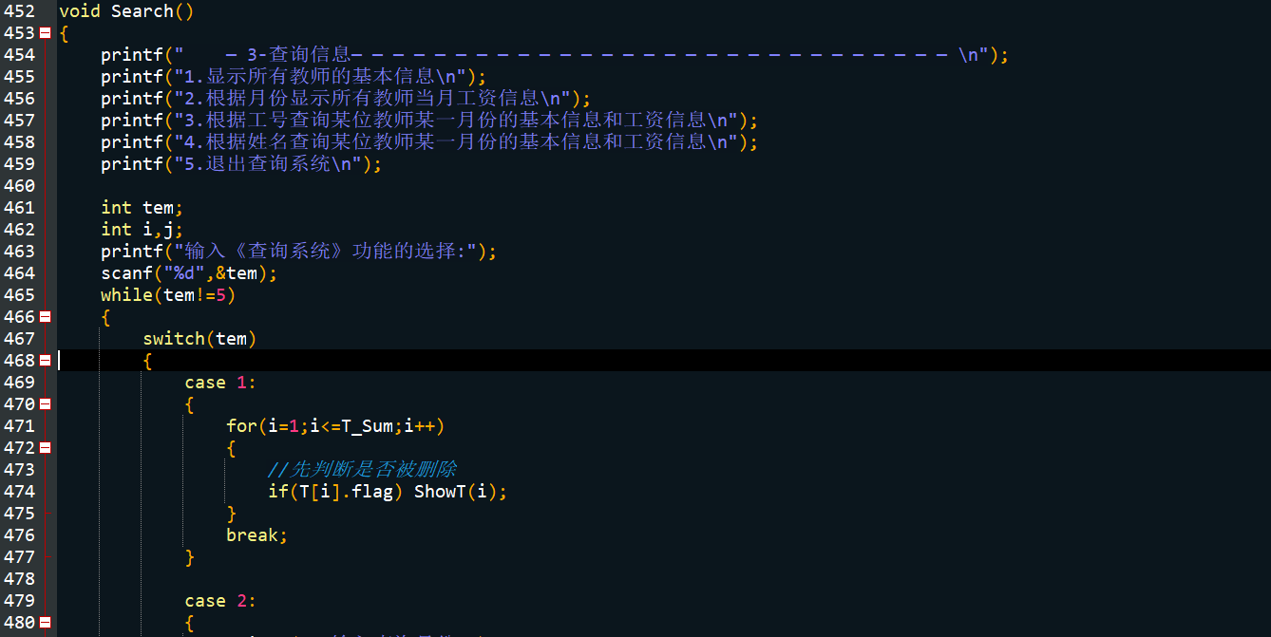

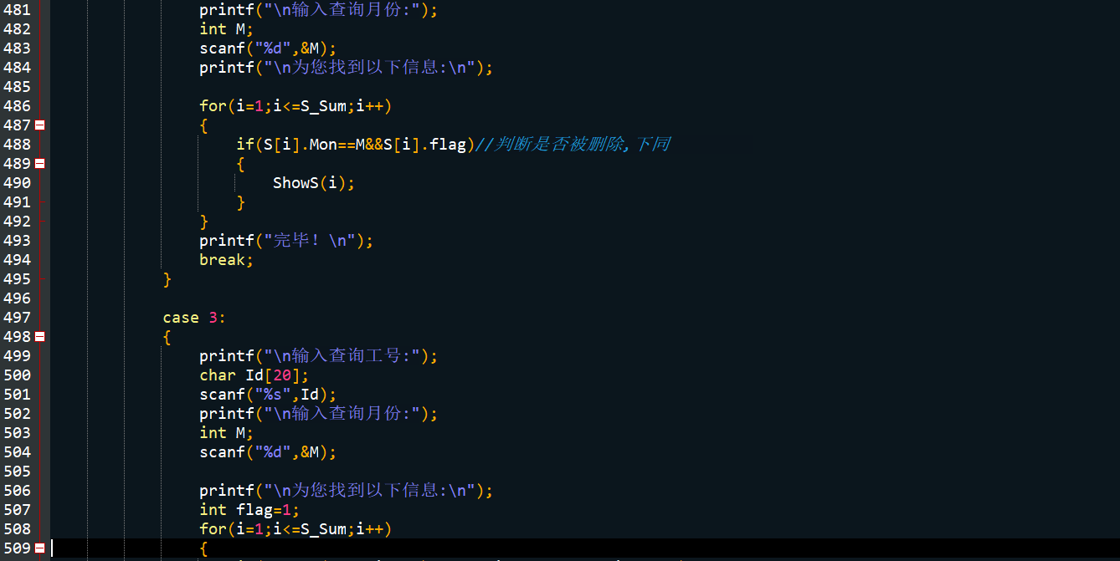

工号，月份，姓名均符合才予以输出。

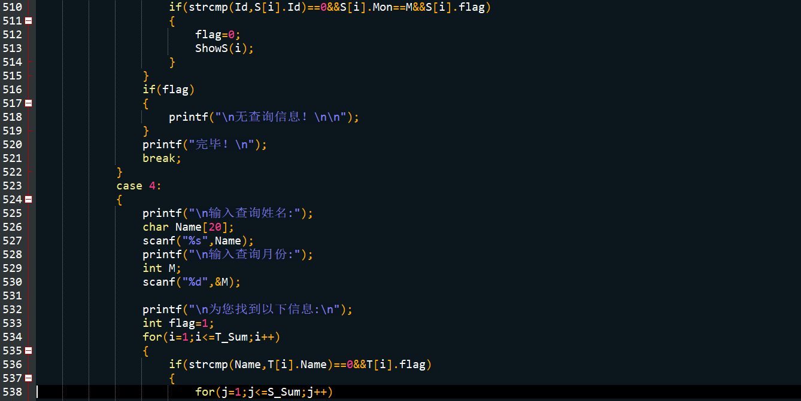

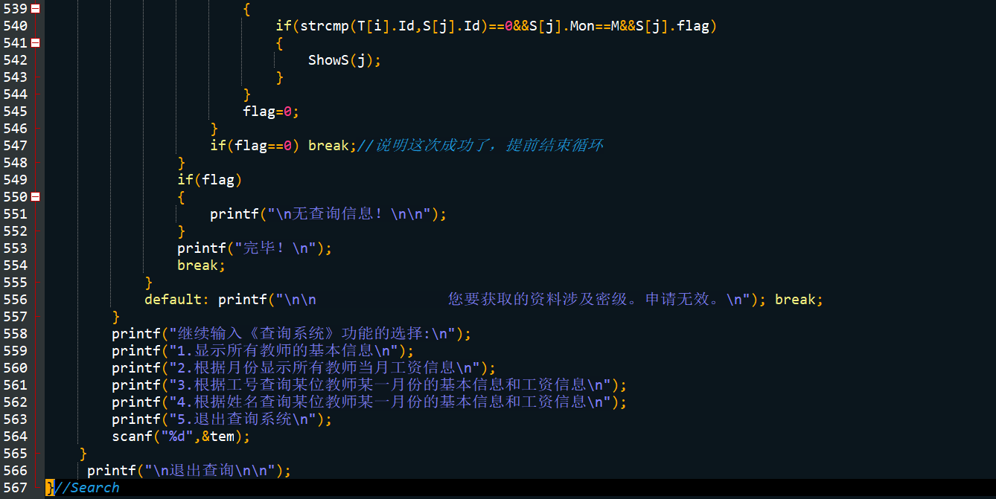

(4)统计分析函数

无参数，void无返回值类型，是用户在welcome界面输入4跳转到的函数，用于对已经输入和修改过后的信息进行统计分析，按条目分门别类地输出展示。

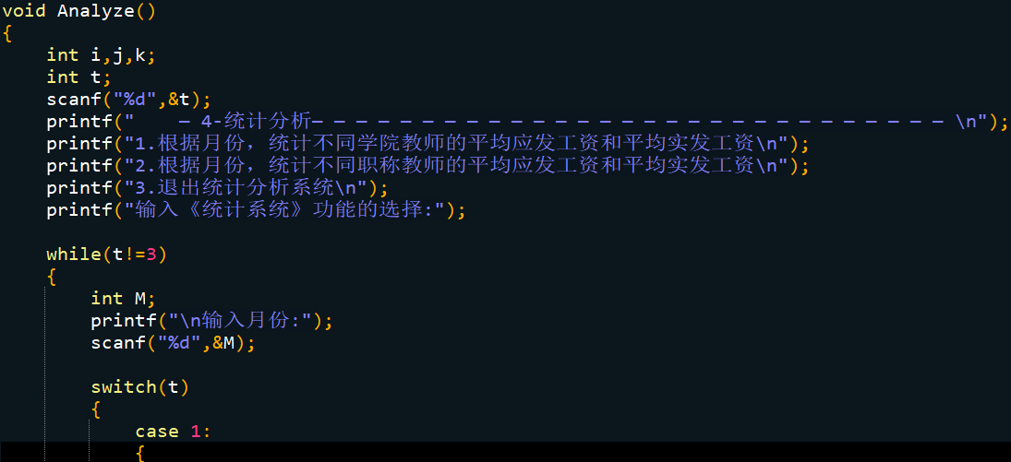

利用数组作为计数器，统计工资数目和工资总量。

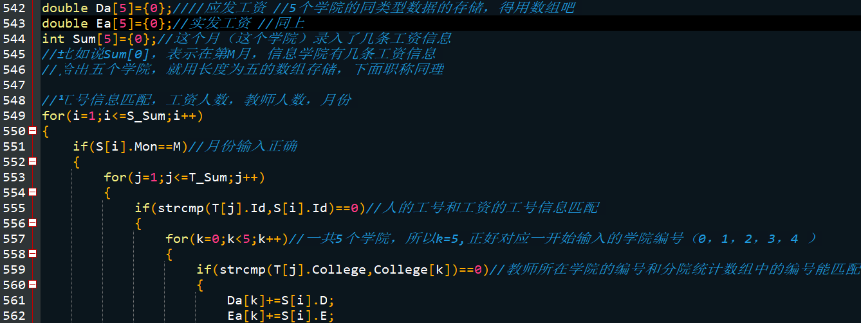

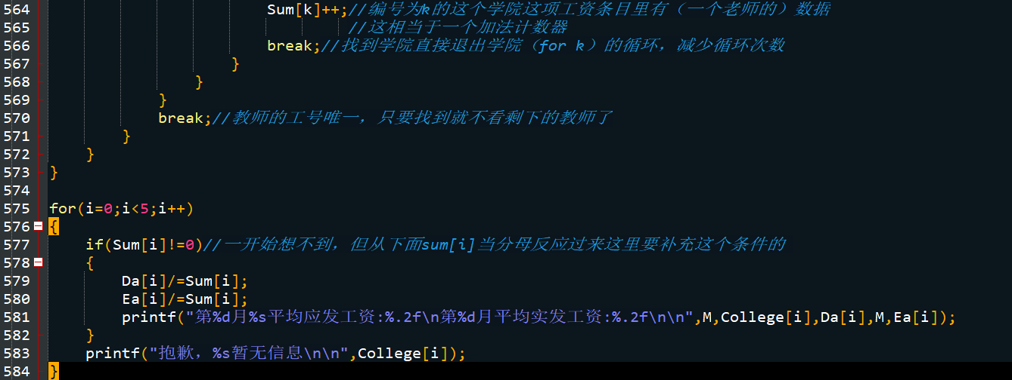

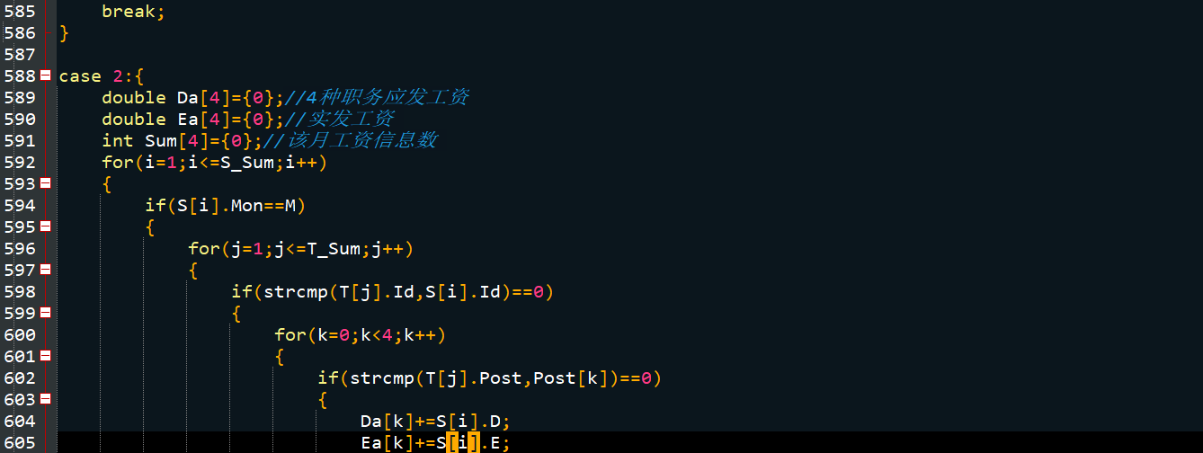

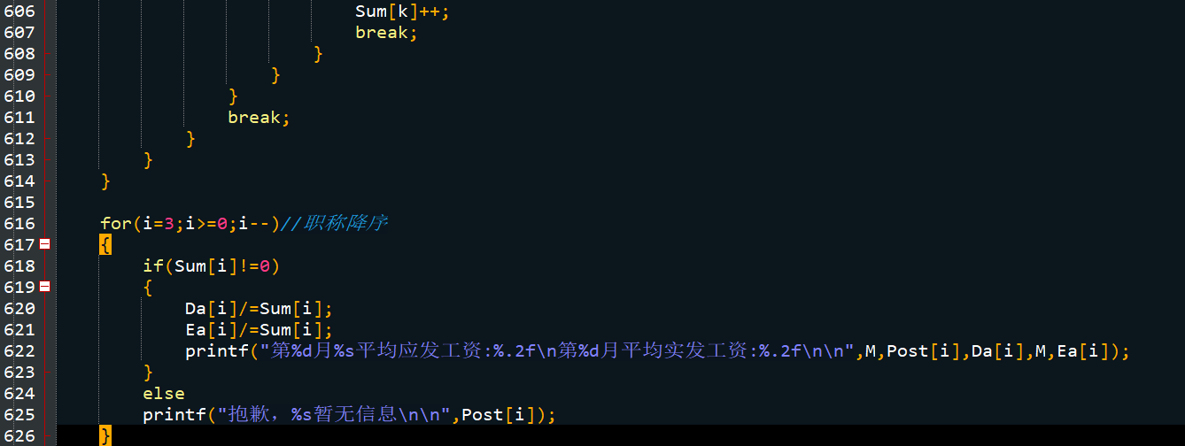

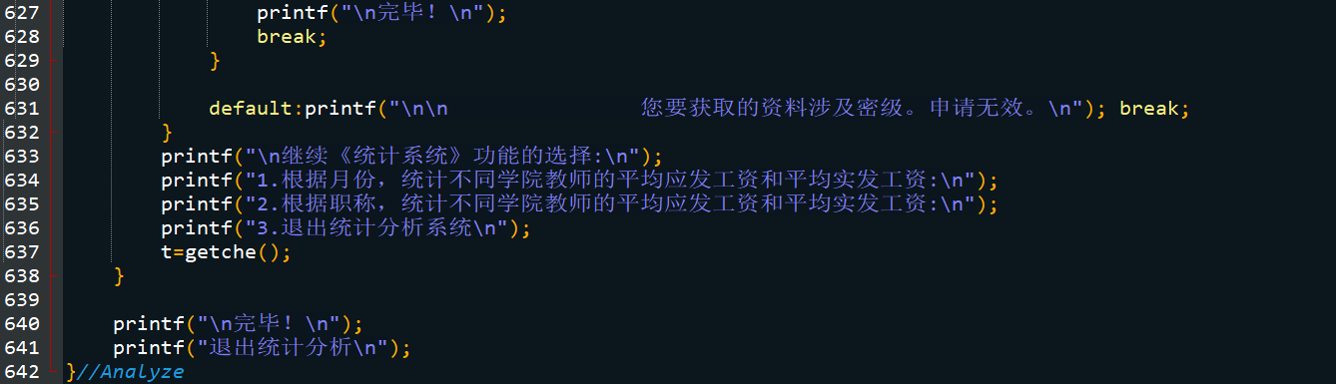

1. 信息展示函数

有参数i，用于结构体的遍历，void无返回值类型，用于输出信息。

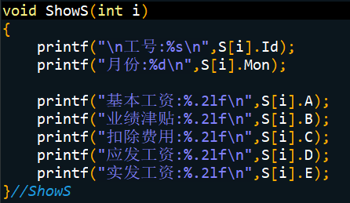

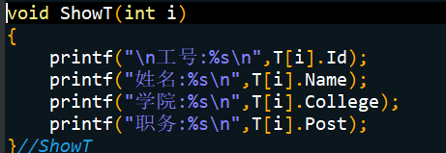

1. 信息录入函数

无参数，void无返回值类型，用于将数据保存到文件里。

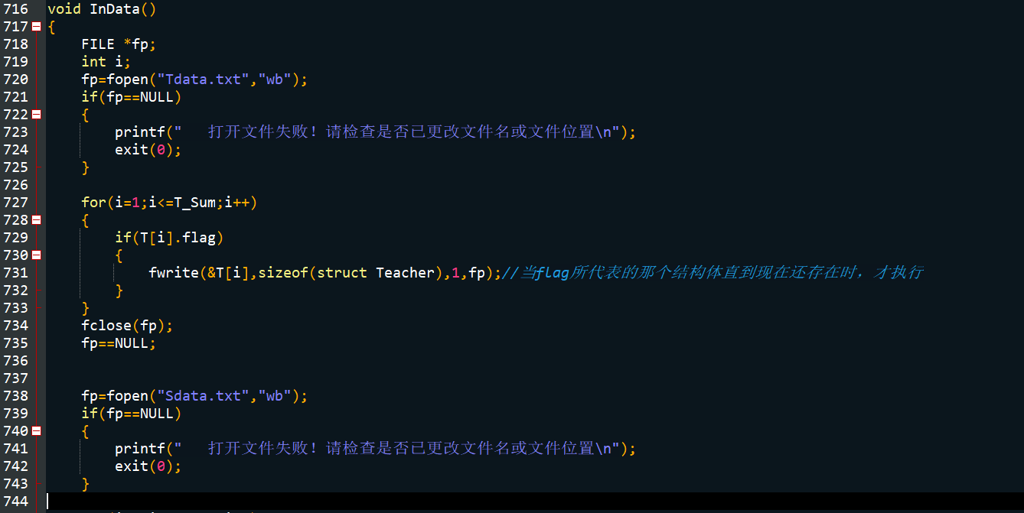

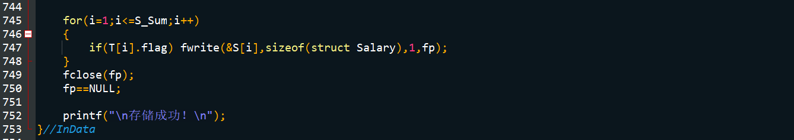

1. 文件读取函数

无参数，void无返回值类型，用于读取之前存入的信息。

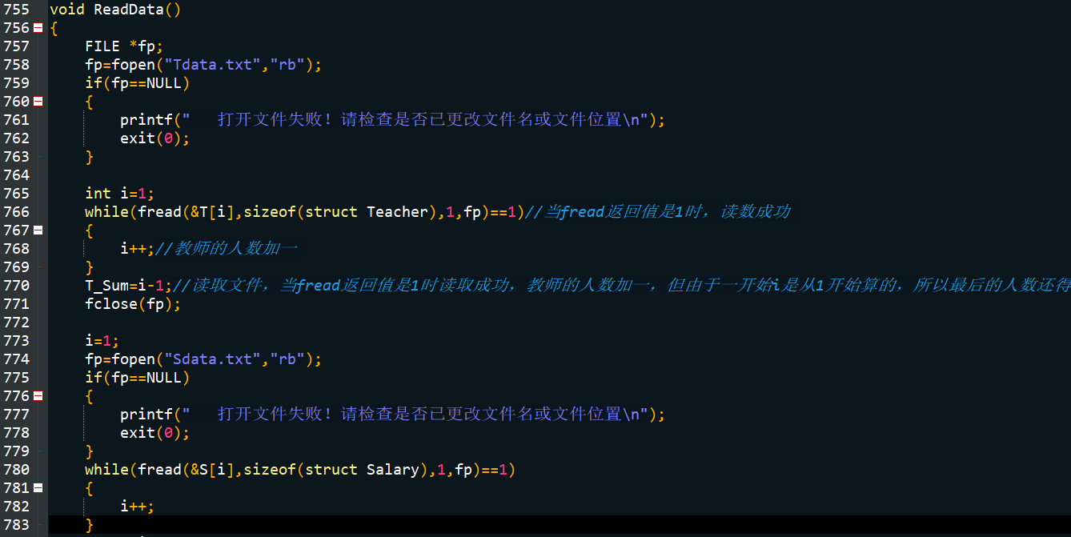

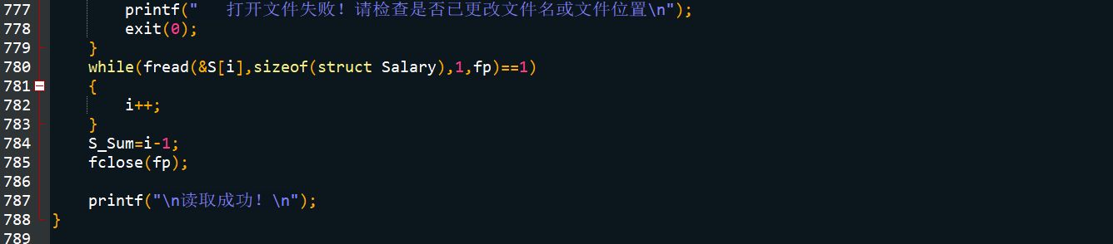

1. 退出函数

无参数，void无返回值类型，用于展示退出系统界面。

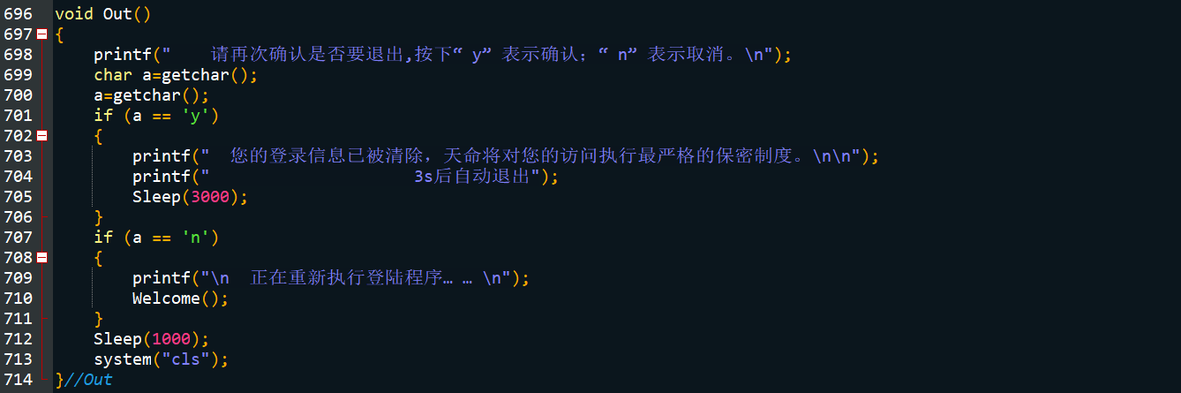

4. 涉及到的算法

（1）查重

① 思路：从输入的工号的前一个开始倒序查找，将之前的所有工号都与刚输入的工号进行比对，如果不能匹配，说明工号不重复，循环变量j--，继续进行下一轮比对，当while语句执行完之后，再对j的值进行分析，若j==0，则说明第i个输入的工号之前都没有与它重复的工号，使while循环得以一直执行到第一位；若j！=0，则说明遇到了一个相同的工号而脱出while循环，查到了相同工号，循环变量i-1，重新输入数据。

② 核心代码

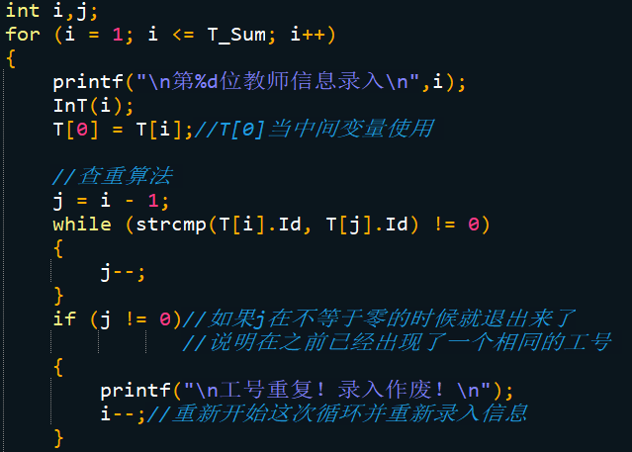

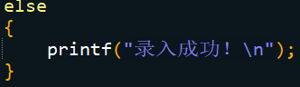

（2）冒泡排序

① 思路

利用一直都未被使用的T[0]作为存放临时变量的容器，有i个数排序，最多进行i-1轮循环，根据此原理设计双层for循环完成算法。

② 核心代码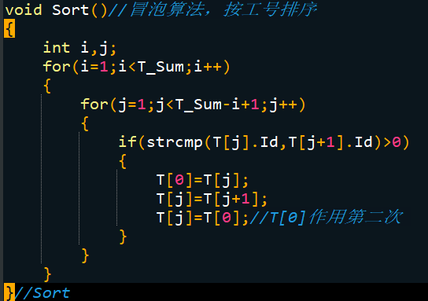

**三、实验结果**（主要步骤截图，体现输入什么，得到什么结果）

1. 主菜单

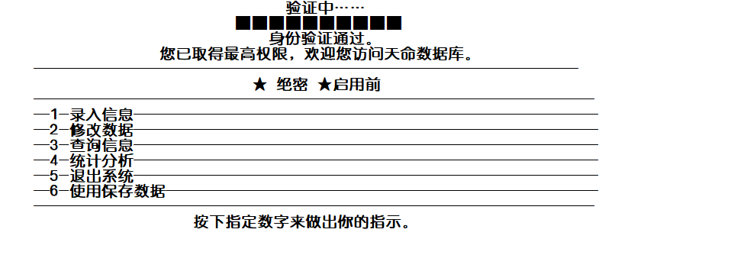

2. 录入基本信息

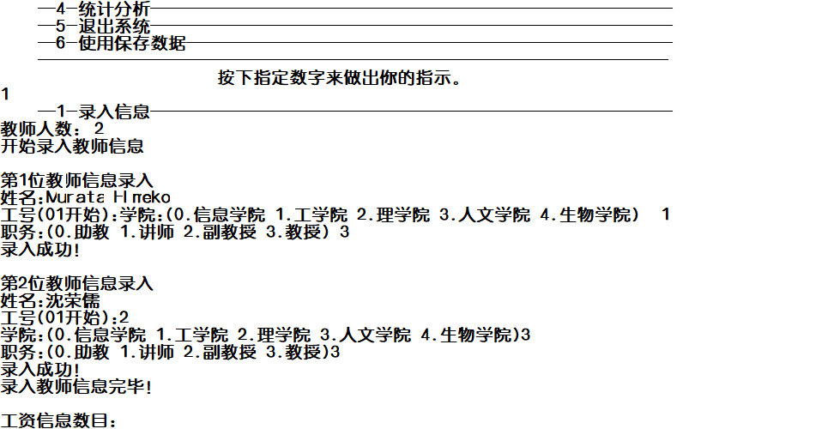

3．录入工资信息

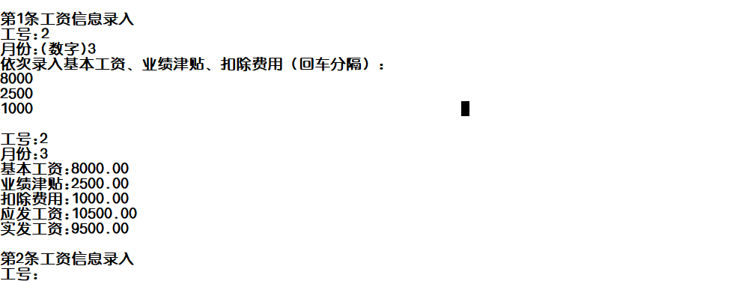

4．根据工号修改基本信息和工资信息

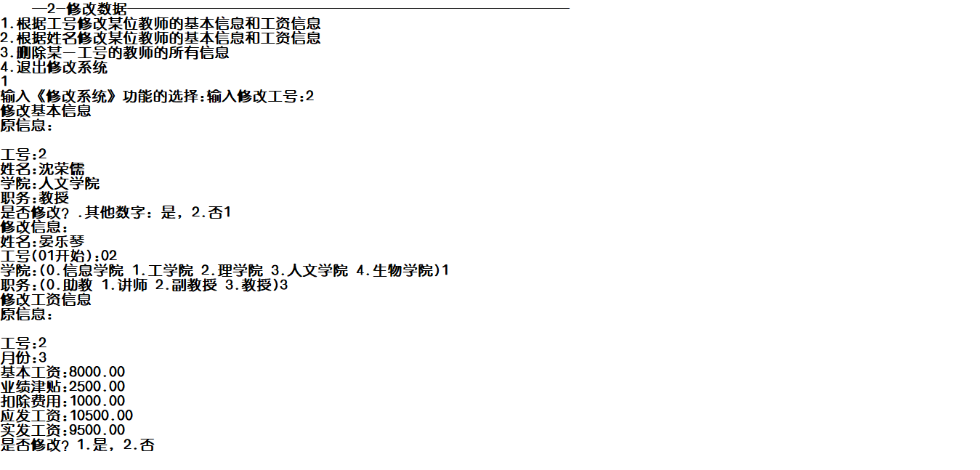

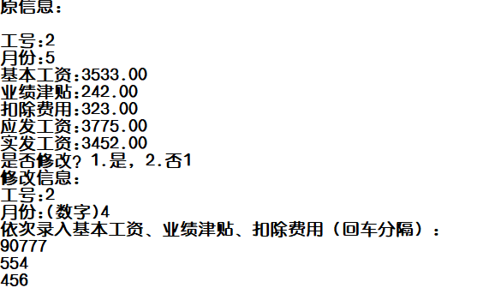

5.根据姓名修改基本信息和工资信息（不修改的情况）

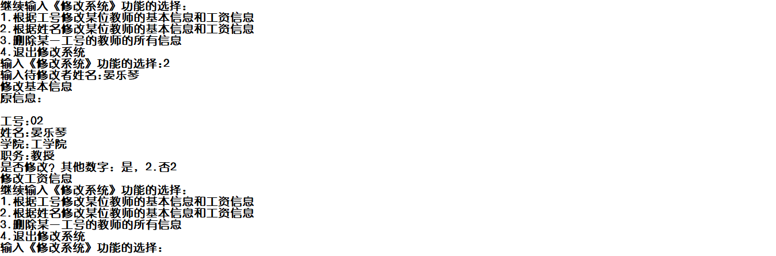

6.删除信息

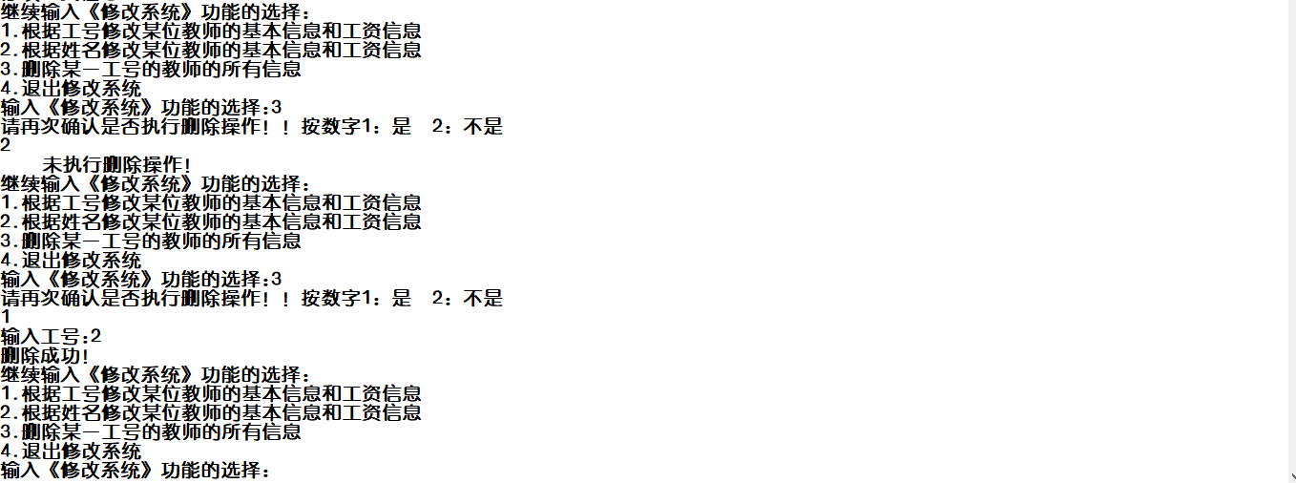

7.查询所有信息

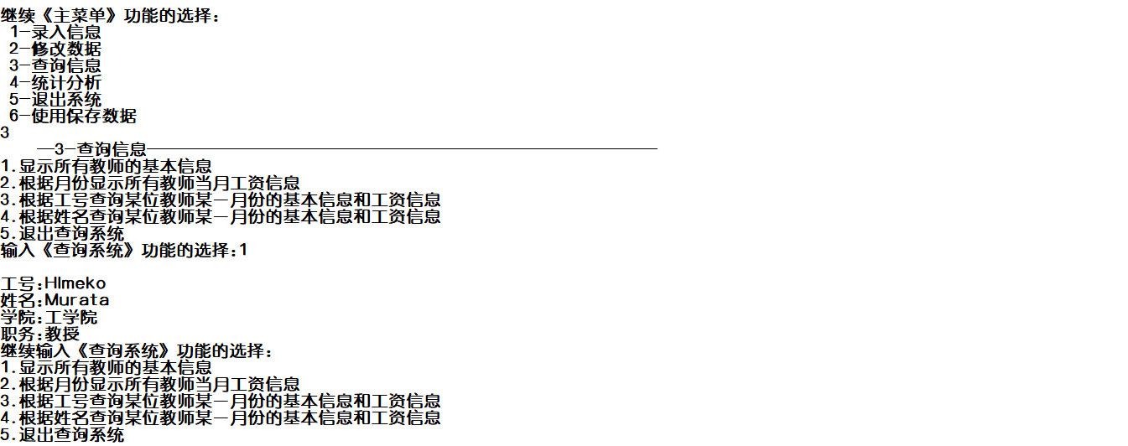

8.根据月份显示当月工资信息

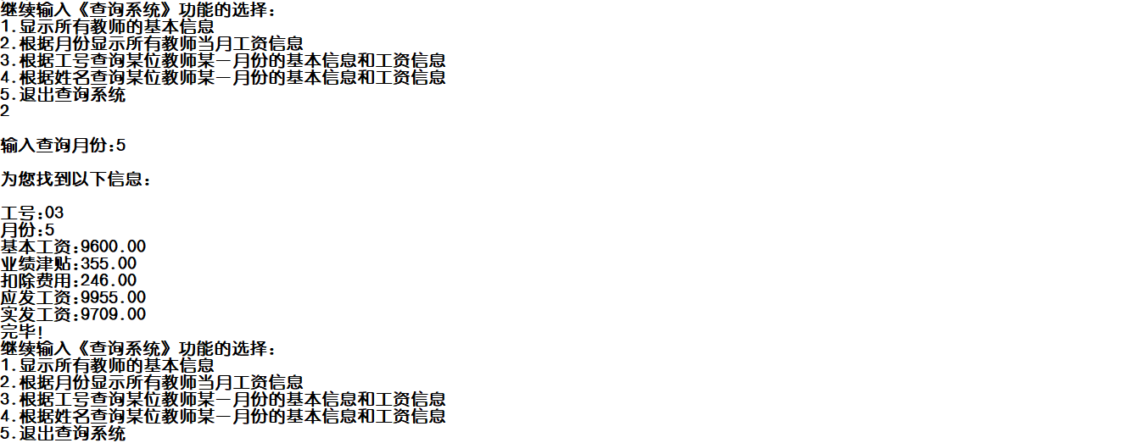

9.根据工号查询某位教师某一月份基本信息和工资信息

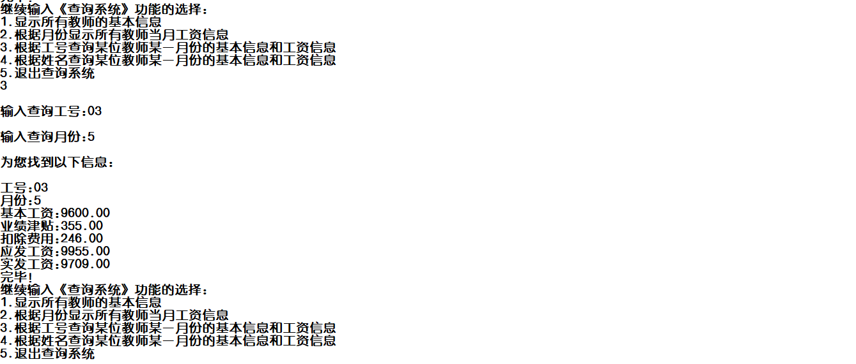

10.根据姓名查询某位教师某一月份基本信息和工资信息(无相关信息的情况)

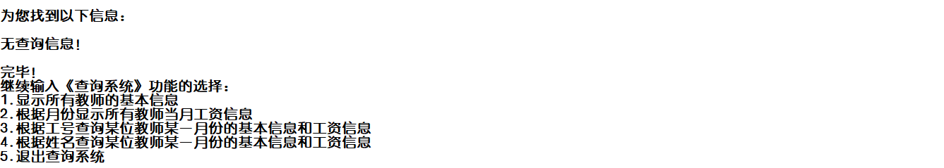

11．根据月份，统计不同学院教师的平均应发工资和平均实发工资

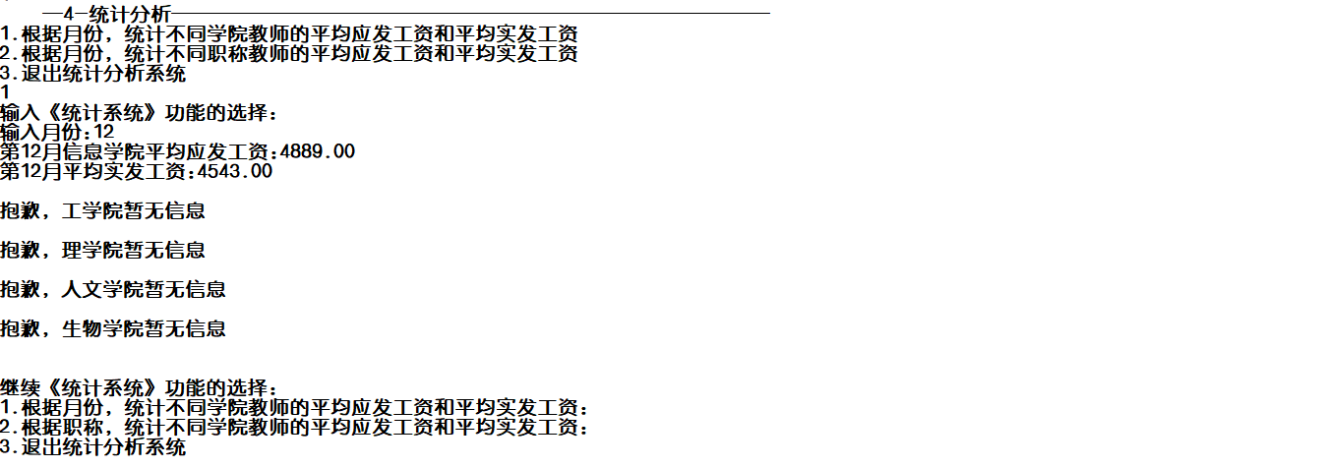

12. 根据职称，统计不同学院教师的平均应发工资和平均实发工资

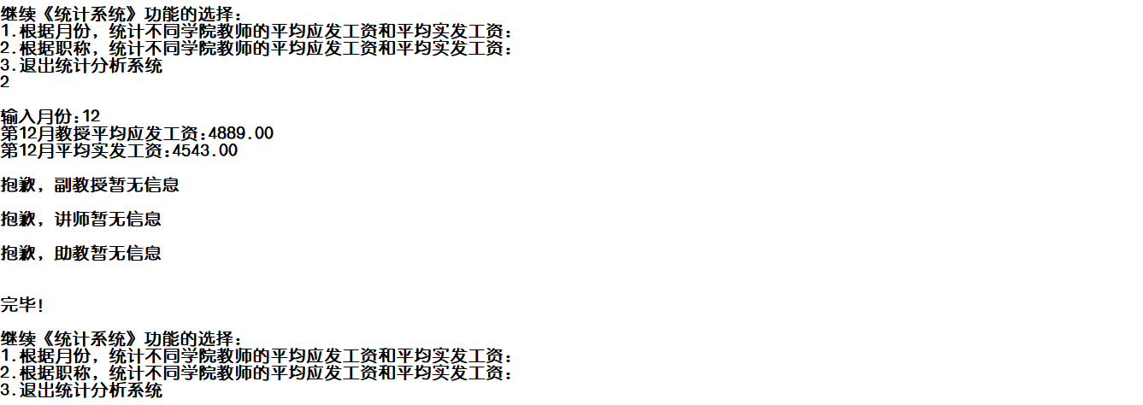

13.退出系统（不退出的情况）

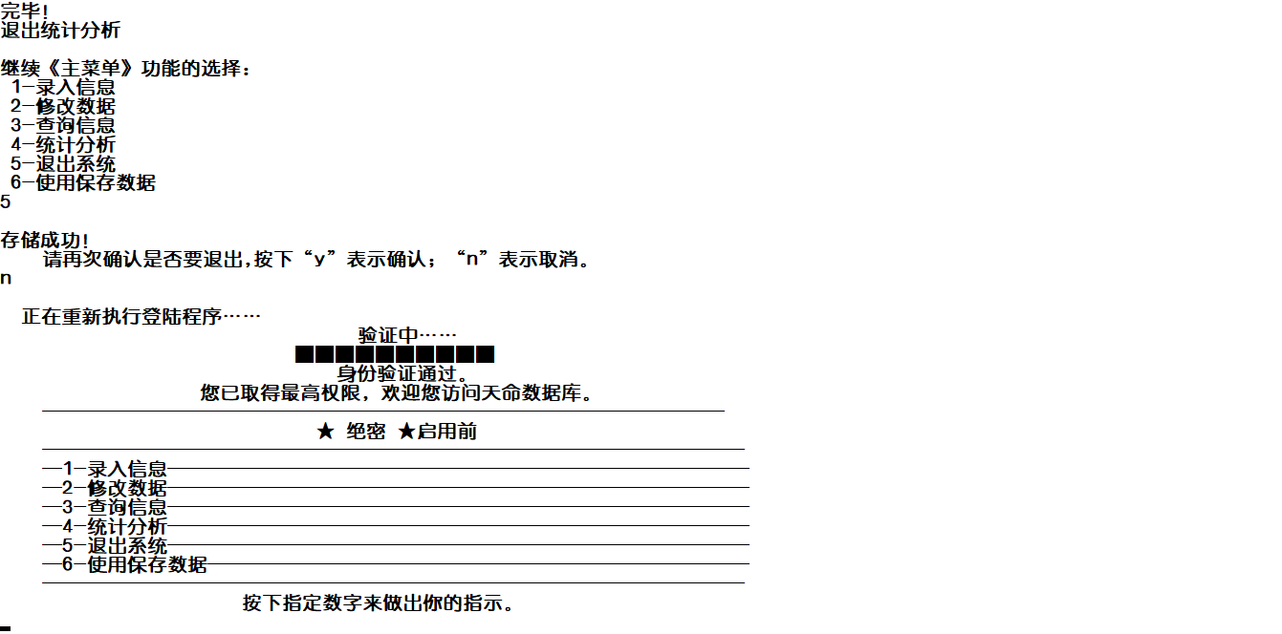

14.退出系统

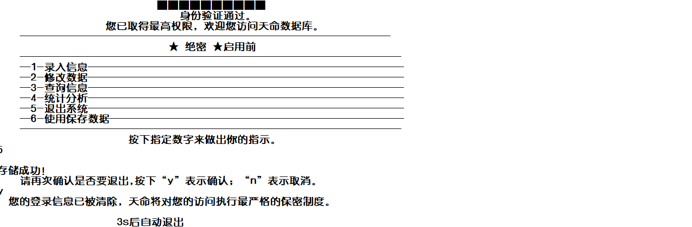

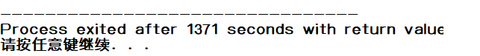

**四、总结**

1. 用户友好性

（1）在输入的时候规定好姓名，工号，学院，职务的输入规范性要求，并且给出有限个简单易输入的选择。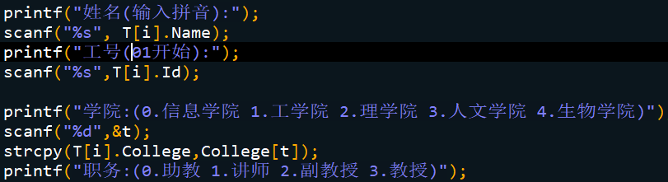

（2）没有使用清屏函数，但这样必然会导致在进行很多次操作之后再返回显示界面后，用户不知道每一项输入都代表什么，将每一项都加上一个概要。

（3）在修改信息界面，考虑到用户大概率不记得所修改教师的所有信息，也许只需要修改其中的某一项；或者是仅仅是由于记忆模糊而认为需要修改的两种情况，设定在修改之前先将教师的所有信息都打印出来供用户参考查阅，这样就能极大地方便用户对于信息的核查修改。

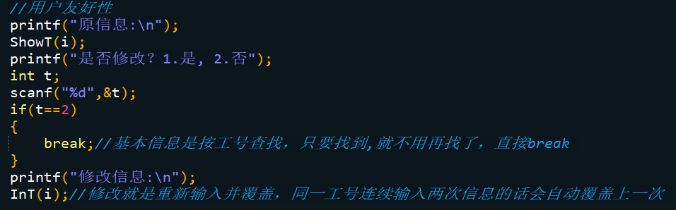

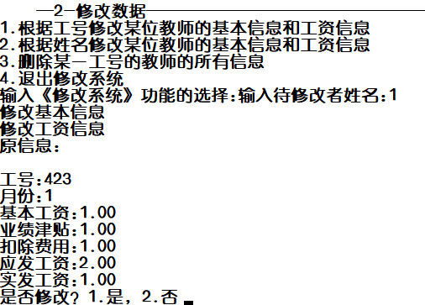

（4）在退出界面，将退出函数单独列出来并且在其之前使用数据存储函数，就能将在此操作之前用户所输入的所有信息都存储保证信息不丢失。



2. 程序鲁棒性（错误数据处理、错误提示等）

（1）用户输入非法数据

处理：使用while循环，重复使用户输入值，并给出错误提示，直到正确为止。

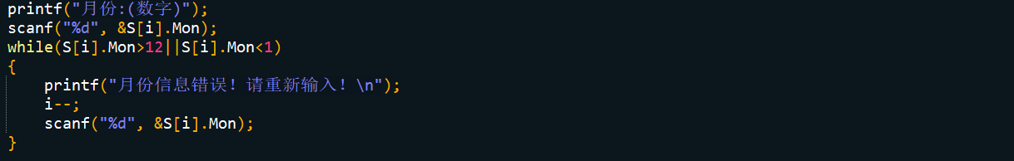

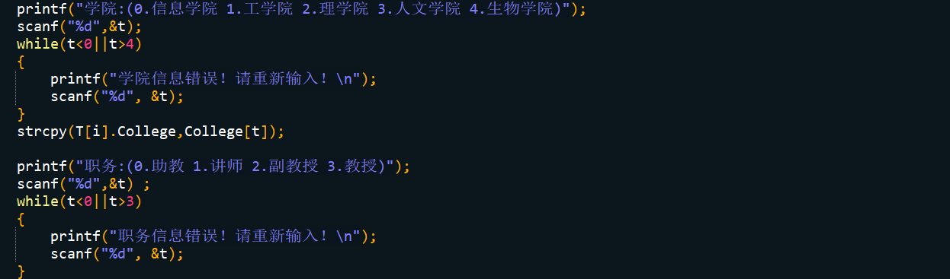

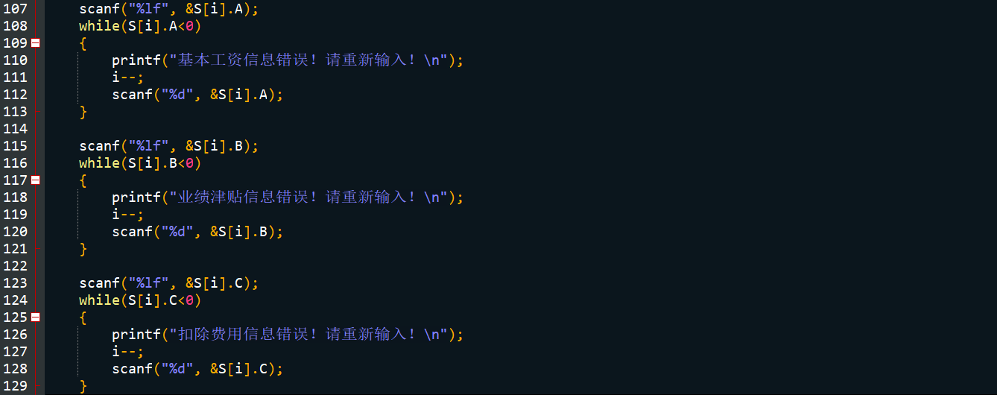

（2）查重算法

反馈具有即时性，即时输入即时查重，避免了数据的积压以及之后修改所要付出的巨大时间精力的浪费。

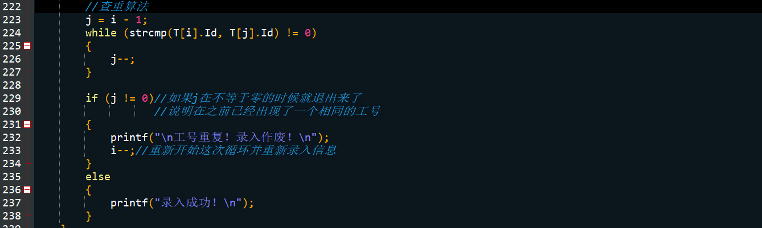

（3）工资信息的录入不能大于教师数目

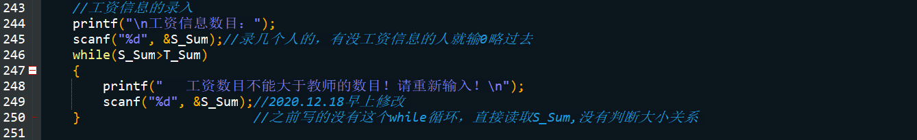

（4）先输入工号之后根据工号判断

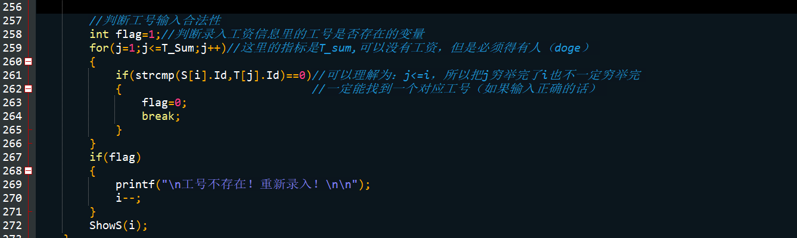

（5）修改/删除之前再次询问用户

